《安全评价报告信息公布表》
机构名称 | 重庆市安全生产科学研究有限公司 |  |  |  |  | 资质证号 |  |  |  | APJ-（渝）-001
委托单位 | 贵州遵义播州区石油分公司八里加油
项目名称 | 贵州遵义播州区石油分公司八里加油站验收评价
项目类别 | □预评价 □现状评价 ☑验收评价 □其他
所属业务类别 |  | 危险化学品
安全评价过程控制情况
安全评价项目管理 | 项目组组长 |  |  |  | 技术负责人 |  |  |  |  |  | 过程控制负责人
安全评价项目管理 | 李 伟 |  |  |  | 刘国勇 |  |  |  |  |  | 冯 皓
编制过程 | 报告编制人 |  |  | 报告提交日期 |  |  |  | 报告审核人 |  |  |  | 报告签发人
编制过程 | 梁黔水 |  |  | 2020.6 |  |  |  | 蔡治勇 |  |  |  | 蔡治勇
姓 名 | 认定专业 |  | 安全评价师从业识别卡/证书编号 |  |  |  |  | 注册安全工程师  注册证号 |  |  |  |  | 是否专职
李 伟 | 机械、安全 |  | 020783 |  |  |  |  | / |  |  |  |  | 是
孟萌萌 | 电 气 |  | 019246 |  |  |  |  | / |  |  |  |  | 是
欧中锴 | 安全工程 |  | 031212 |  |  |  |  | 55200240813 |  |  |  |  | 是
梁黔水 | 采矿工程 |  | 036225 |  |  |  |  | / |  |  |  |  | 是
刘文娟 | 自动化 |  | 019235 |  |  |  |  | 55140156484 |  |  |  |  | 是
熊仁君 | 化工工艺 |  | 015255 |  |  |  |  | 55070030074 |  |  |  |  | 是
蔡治勇 | 火炸药、安全 |  | 003832 |  |  |  |  | 55080052964 |  |  |  |  | 是
冯 皓 | 机械、化工机械 |  | 019237 |  |  |  |  | 55130140330 |  |  |  |  | 是
刘国勇 | 化工工艺 |  | 019234 |  |  |  |  | 55060013805 |  |  |  |  | 是
项目简介 | 中国石化销售股份有限公司贵州遵义播州区石油分公司八里加油站（以下简称：该加油站）位于遵义市播州区龙坑街道办事处梳池社区长征组73号，占地面积为1488.12m2。主要负责人：李绍基，主要经营汽、柴油的销售。该加油站原采用潜油泵加油工艺，设置有8台双枪潜油泵加油机和1台尿素加注机，罐池内设置3座单层钢质卧式埋地储罐（其中0#柴油储罐2座，10m³×1和50m³×1，92#汽油储罐1座×30m³），储量90m³。改造后加油站仍采用潜油泵式加油工艺，设置3个SF双层汽油罐，其中30m³的92#汽油储罐1个、30m³的95#汽油储罐1个、30m³的0#汽油储罐1个，柴油折半后总容量75m³，根据《汽车加油加气站设计与施工规范》（GB50156-2012）（2014年版），该加油站属于三级加油站。  现场勘察照片：  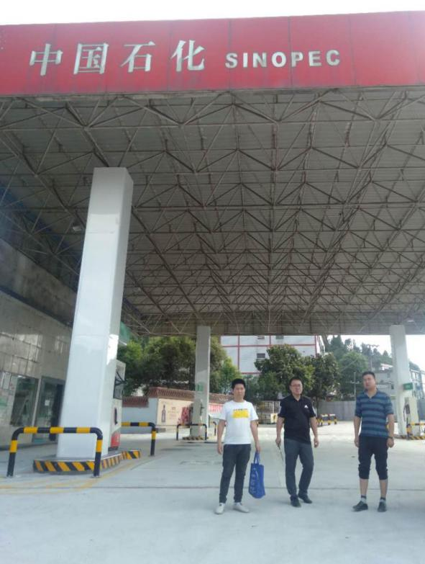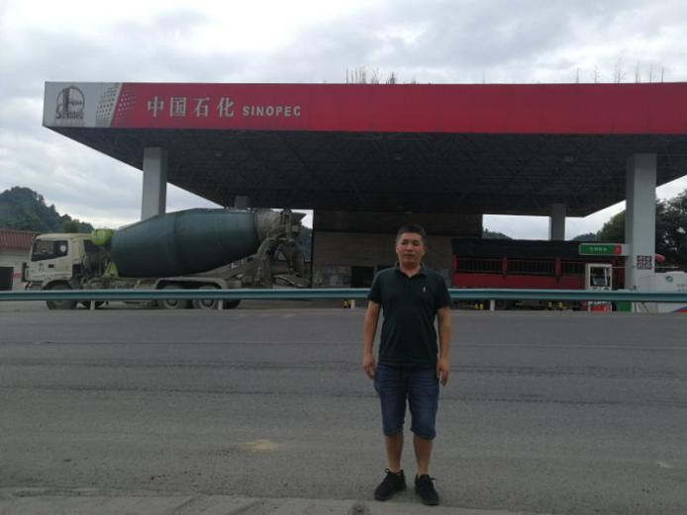
现场开展工作情况 | 勘验人员 |  | 勘验时间 |  |  |  | 勘验任务 |  | 勘验中的问题
现场开展工作情况 | 李 伟 |  | 2020.6.3 |  |  |  | 现场指导 |  | 1、油罐人孔操作井内各管道未设置油品流向标志
现场开展工作情况 | 梁黔水 |  | 2020.6.3 |  |  |  | 现场记录，统稿 |  | 2、卸油口位置未设置静电消除设施

